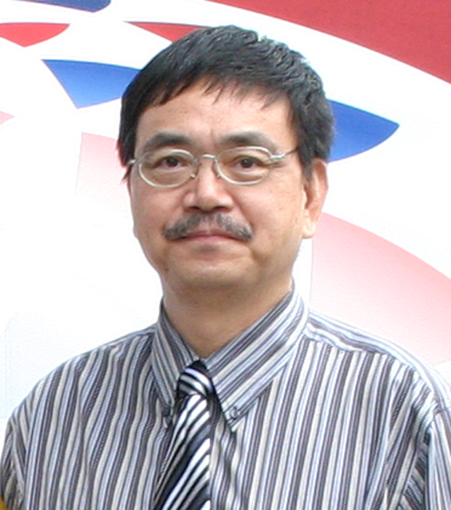
张善勇博士: 90年美国威斯康星大学麦迪逊校园材料学博士。1991年应聘到新加坡南洋理工大学机械及航空工程学院。2006年10月晋升为正教授，并受聘为终身教授。张教授是南大机械与宇航工程学院迄今为止第一个也是唯一一个中国大陆华人正教授。2008年，南洋理工大学参议院成立，参议员由普选产生。张教授受选为南大参议员（senator），并被任命为南大参议院七人《任命委员会》（committee on committees）委员。这是南大参议院各个工作委员会“之母”。

张教授曾任东亚材料学会秘书长,副会长。也曾任沈阳市人民政府人才顾问 （2002-2007）。曾任中国国家科技奖评委，新加坡青年科技奖评委以及新加坡国家科技奖评委。2007年入选为新加坡工程界名人录，英国材料学会会士。入选第26届和27届世界名人录。2008 年日本东北大学《全球科研精品中心》（Global Centre of Excellence (GCOE) ）鉴定委员会主席（Chairman, Commission of Global COE program in TOHOKU University，Japan）。

张教授是《薄膜学会》创始人和现任会长。现任美国材料学会《材料研究杂志> (Journal of Materials Research) 主编（principal editor），《纳米科技通讯》(nanoscience and nanotechnology letters) 杂志总编（editor-in-chief）。 中国科学院固体物理研究所名誉教授 （自2004年），浙江大学和哈尔滨工业大学的客座教授 （自2006 和2007年）。

张教授在学术上非常活跃，在硬氏纳米复合材料薄膜，生物涂层（人造骨头）以及药物释放，以及电子薄膜方面开展了很深入的工作。截至2009年四月，张教授在国际知名学术期刊上发表学术论文200余篇，同行他引一千多次，单篇最高引用100多次；张教授的部分文章多次入选Elsevier TOP25 Hottest Articles.

主编国际期刊9卷，撰写书籍章节14篇；编撰专业书籍5部。《纳米复合膜：制备，性能及应用》2007年由英国帝国学院出版社出版。《材料表征技术》由美国CRC出版社2008年底出版，已被美国普渡大学采用为教材。这两部书在英国大不列颠图书馆，美国国会图书馆，中国上海图书馆，美国加州大学各分校等近百个世界图书馆都有收藏。目前已经脱稿付印，由美国CRC出版社2009年底出版全球发行的还有三部：Nanocomposite Films and Coatings : Mechanical Properties《纳米复合薄与涂层的机械性能》，Nanocomposite Films and Coatings : Functional Properties《纳米复合功能薄膜及其涂层》以及Organic Nanostructured Thin Film Devices and Coatings for Clean Energy《有机纳米结构薄膜器件及洁净能源涂层》。

张善勇教授曾多次主持大型国际学术会议，担任主席十余次。他经常在新加坡，美国，西班牙，葡萄牙，法国等国家组织材料及薄膜方面的国际会议， 常受邀在美，西，葡，法，日，中国大陆，台湾等国家和地区作邀请和特邀报告近百次 。 由他发起的《薄膜技术大会》（The International Conference on Technological Advances of Thin Films & Surface Coatings）由2002年的70人已经增加到2008年的800多人，在全世界已经有很大的影响。

张教授的研究，教学及出版细节可在他的个人网页上查到：
http://www.ntu.edu.sg/home/msyzhang

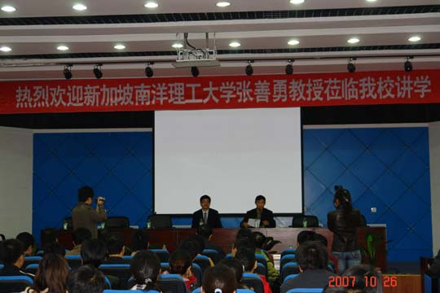

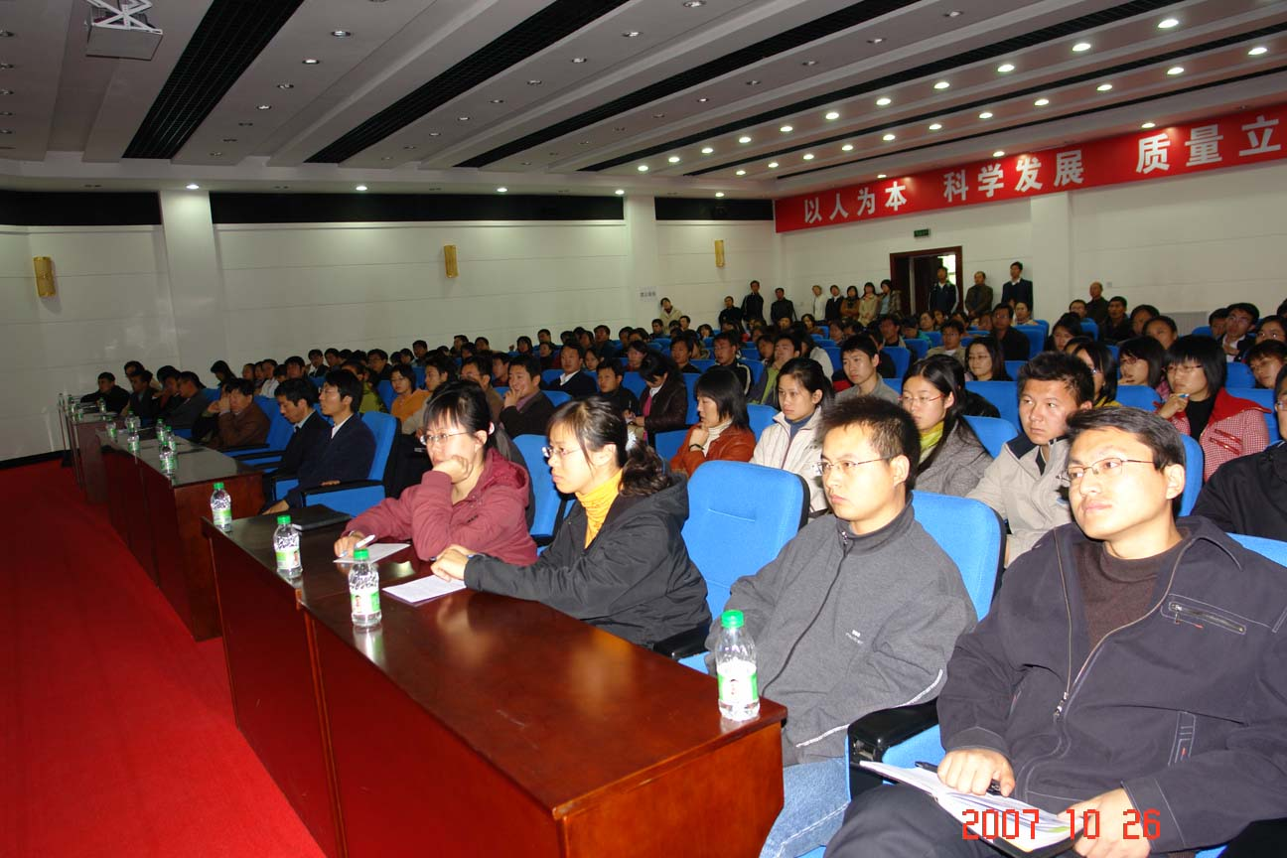

2007年受邀在大庆石油学院讲学

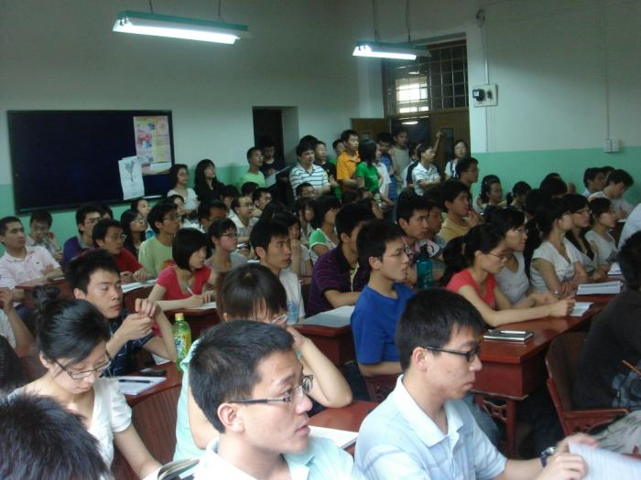

2009年五月受邀在北航讲学

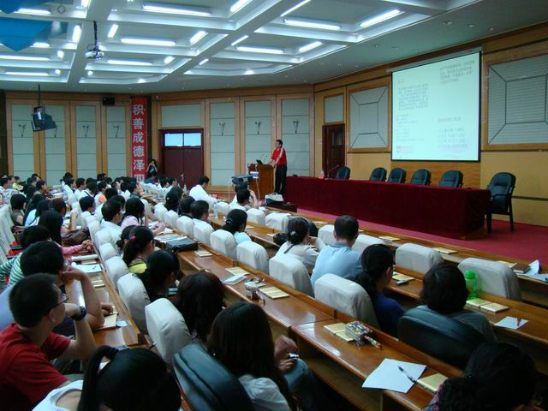

2009年六月受邀在哈师大讲学

